Khoa học
Tiết : 17 ÁNH SÁNG TRONG ĐỜI SỐNG (T2/2)
Phòng tránh một số tác hại do ánh sáng gây ra đối với mắt
I. YÊU CẦU CẦN ĐẠT
1. Kiến thức
Sau tuần học này, HS sẽ:
- Thực hiện được nền nếp sinh hoạt, bước đầu hình thành thói quen tư duy khoa học.
2. Năng lực
Năng lực chung:
- Năng lực giao tiếp, hợp tác: khả năng thực hiện nhiệm vụ một cách độc lập hay theo nhóm; trao đổi tích cực với giáo viên và các bạn khác trong lớp.
- Năng lực tự chủ và tự học: biết lắng nghe và chia sẻ ý kiến cá nhân với bạn, nhóm và GV. Tích cực tham gia các hoạt động trong lớp.
- Năng lực giải quyết vấn đề và sáng tạo: biết phối hợp với bạn bè khi làm việc nhóm, tư duy logic, sáng tạo khi giải quyết vấn đề.
Năng lực riêng:
- Sử dụng thời gian hợp lí.
- Xây dựng thời gian biểu hoạt động hàng ngày.
3. Phẩm chất
- Tự lực, trách nhiệm: chủ động sắp xếp thời gian và sử dụng thời gian hợp lí, có ý thức tự giác; tinh thần trách nhiệm trong hoạt động nhóm.
II. ĐỒ DÙNG DẠY HỌC
a. Đối với giáo viên
- Giáo án, SGK, VBT Hoạt động trải nghiệm 4.
- Giấy, bút, bút màu.
b. Đối với học sinh
- SGK, VBT Hoạt động trải nghiệm 4.
III. CÁC HOẠT ĐỘNG DẠY HỌC CHỦ YẾU

TG | HOẠT ĐỘNG CỦA GV | HOẠT ĐỘNG CỦA HS
5’ | 1.Hoạt động khởi động  a. Mục tiêu: Tạo khí thế sôi nổi.  b. Cách tiến hành:-GV HD HS hát một bài (hoặc chơi trò chơi).  -Nhận xét .  c. GV dẫn dắt giới thiệu vào bài học, ghi đề lên bảng lớp. | -HS thực hiện theo yêu cầu  -HS nêu đề bài học.
12’ | 2.Hoạt động hình thành kiến thức  Tìm hiểu một số việc nên và không làm để phòng tránh tác hại do ánh sáng gây ra đối với mắt.  a. Mục tiêu:  - Nêu được việc nên làm và việc không nên làm để phòng tránh tác hại do ánh sáng gây ra đối với mắt.  b. Cách tiến hành:  - GV yêu cầu HS làm việc nhóm  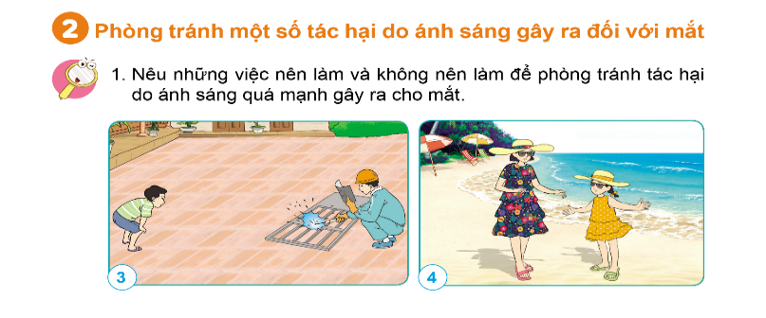  - Yêu cầu HS quan sát và cho biết nội dung của từng hình và trả lời câu hỏi.  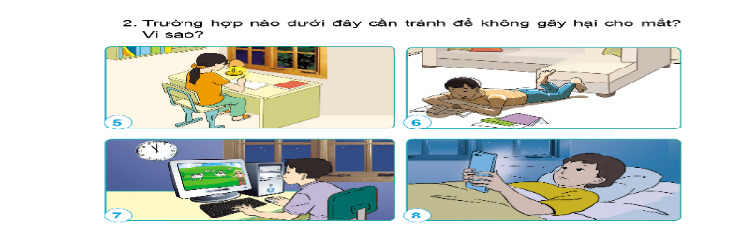  - Chia lớp thành các nhóm 6, phát phiếu học tập.  PHIẾU HỌC TẬP NHÓM ….  Quan sát tranh SGK trang 35và cho biết nội dung trong mỗi bức hình:  Hình Nội dung của hình  Hình 3  Hình 4  Hình 5  Hình 6  Hình 7  Hình 8  1.Dựa vào hình 3,4 trả lời câu hỏi sau :Nêu những việc nên làm và không nên làm để phòng tránh tác hại do ánh sáng quá mạnh gây ra cho mắt  …………………………………  ………………………………..  2.Dựa vào hình 5,6,7,8 trả lời câu hỏi sau: Trường nào dưới đây cần tránh để không gây hại cho mắt? Vì sao ?  ……………………………………………..  ………………………………………..  - Yêu cầu các nhóm tiến hành thảo luận.  - Hết thời gian thảo luận, mời đại diện một số nhóm lên bảng trình bày kết quả thảo luận.  - Mời các nhóm khác nhận xét.  - GV nhận xét và bổ sung (nếu có).  - Mời 1 HS đọc phần em có biết.  - GV cùng HS rút ra kết luận: “ Việc tiếp xúc thường xuyên và liên tục trong thời gian với ánh sáng xanh từ màn hình các thiết bị điện tử như điện thoại, máy tính,…sẽ gây hại cho mắt như mỏi mắt, khô mắt , nhìn mờ, … | - HS quan sát, lắng nghe.  - Chú ý quan sát và cho biết nội dung của từng hình:  + Hình 3: Bạn nhỏ xem hàn .  + Hình 4: Hai mẹ con đeo kính râm khi ra ngoài nắng.  1. Những việc nên làm và không nên làm để phòng tránh tác hại do ánh sáng quá mạnh gây ra cho mắt:  - Những việc nên làm:  + Dùng đồ bảo hộ cho mắt khi tiếp xúc với ánh sáng mạnh.  + Không nên tiếp xúc với ánh sáng mạnh trong thời gian lâu.  - Những điều không nên làm:  + Nhìn trực tiếp vào ánh sáng mạnh mà không có đồ bảo hộ cho mắt.  + Tiếp xúc với ánh sáng mạnh trong thời gian lâu.  + Hình 5: Bạn nhỏ ngồi học trên bàn học có đèn học.  + Hình 6: Bạn nhỏ nằm khi đọc sách.  + Hình 7: Bạn nhỏ chơi máy tính quá lâu.  + Hình 8: Bạn nhỏ dùng điện thoại trong đêm tối.  Để tránh gây hại cho mắt, ta cần tránh trường hợp:  Hình (6) vì khi nằm đọc sách, ta sẽ bị bóng che mất nguồn sáng, không đảm bảo đủ ánh sáng dễ gây bệnh cận thị.  Hình (7) vì tiếp xúc quá lâu vói màn hình máy tính, nhất là vào buổi đêm sẽ rất dễ gây mỏi mắt.  Hình (8) vì dùng điện thoại trong đêm tối mà không bật đèn cũng rất dễ gây ra mỏi mắt.  - Các nhóm khác nhận xét.  - Chú ý lắng nghe.  - 1 HS đọc.  - Chú ý lắng nghe.
8’ | 3.Hoạt động luyện tập, thực hành  Tìm hiểu tư thế ngồi học, khoảng cách đọc, viết để bảo vệ mắt.  a. Mục tiêu:  - Thực hiện được tư thế ngồi học, khoảng cách đọc, viết phù hợp để bảo vệ mắt, tránh bị cận thị.  b.Cách tiến hành:  - Mời 1 HS đọc yêu cầu trong SGK trang 36  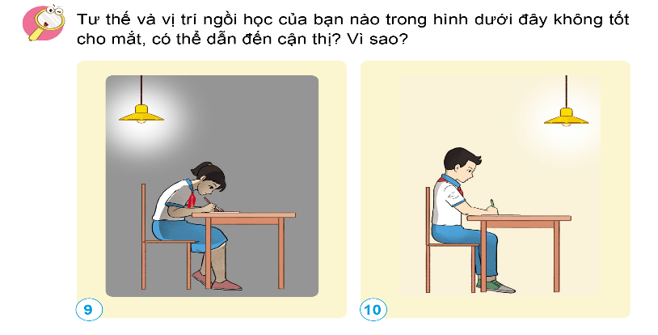  .  - Gọi HS trả lời câu hỏi.  - GV nhận xét, chốt ý.  - Mời một số HS thực hiện tư thế ngồi học phù hợp.  - 1 HS đọc yêu cầu.  - Chú ý lắng nghe và chia sẻ.  Tư thế và vị trí ngồi học của bạn trong hình (9) không tốt cho mắt, có thể dẫn đến cận thị vì:  - Bạn ngồi che nguồn sáng là bóng đèn.  - Cúi quá gần với vở dẫn đến khoảng cách tầm nhìn không chuẩn. | HS thực hiện yêu cầu hoạt động  - HS lắng nghe  -HS thực hiện.
5’ | 4.Hoạt động vận dụng, trải nghiệm  Xác định những việc bản thân nên làm và không nên làm để bảo vệ mắt.  a. Mục tiêu:  - Ôn tập kiến thức đã học và xử lí tình huống thực tiễn  b.Cách tiến hành:  - GV cho HS làm việc cá nhân vào vở bài tập  - Lập bảng  Tên việc làm Nên làm Không nên làm  - Hãy cho biết góc học tập của em ở nhà đã đủ điều kiện ánh sáng chưa?  ……………………………………………  …………………………………………….  …………………………………………..  -GV gọi HS nhận xét  -GV nhận xét, chốt ý.  -GV gọi HS đọc nội dung bài học | -HS thực hiện  1. Lập bảng  Tên việc làm Nên làm Không nên làm  Đeo tấm chắn khi tiếp xúc với ánh sáng mạnh và có hại cho mắt X  Đưa mắt nhìn trực tiếp lên mặt trời X  Đeo kính râm khi đi ngoài nắng to X  Dọi ánh sáng chói vào mắt X  Sử dụng đèn điện thoại để đọc sách X  2.HS trả lời vào vở bài tập và nêu trước lớp.  - HS nhận xét.  -HS lắng nghe.  - HS đọc theo yêu cầu.  -  - HS lắng nghe.
5’ | 5. Hoạt động củng cố và nối tiếp  -GV hệ thống bài, nhấn mạnh nội dung trọng tâm.  -Nhận xét tiết học.  -Dặn dò về nhà học bài và chuẩn bị bài sau. | -HS lắng nghe, ghi nhớ  -Tiếp thu tích cực  -HS ghi nhớ và có kế hoạch thực hiện.
IV. ĐIỀU CHỈNH SAU TIẾT DẠY
.......................................................................................................................................
.......................................................................................................................................
.......................................................................................................................................

